

Module Attestation de formation (PDCertificate) : Guide d'utilisation

Introduction
Ce module permet une mise en page beaucoup plus puissante et flexible que ce que tous les plugins communautaires dont « Certificate » que la communauté Moodle propose, permettant de personnaliser chaque certificat de manière différente, avec des mises en pages allant de la lettre formelle au diplôme au format paysage.
Il permet également le chainage de cours et le chainage de rôle sur délivrance par lequel le retrait d'un certificat par le bénéficiaire inscrit automatiquement ce dernier dans des cours “suivants”, et avec le rôle acquis dans le cours qui délivre le certificat.
- Éléments personnalisables des attestions : Titre, logo, cadre, arrière-plan, date, crédit d’heures, nom du participant, message, objectif pédagogique, Date de délivrance, QR code, illustrations, champs de profils personnalisés, note d'activité, note de cours..
- Réglage de la position précise des éléments : QR code, marge, filigrane, signature, sceau ou logo.
- Réglages centraux
- Réglages d'instance

Gérer la délivrance des attestations
Cet écran est accessible pour les enseignants.
- Affichage par groupe (si groupes activés)
- Résumé des attestations générées, non générées (car conditions requises pour délivrance non remplies), prêtes
- Visualisation par page : 20, 50 ou 100 attestations
- Recherche par nom ou prénom
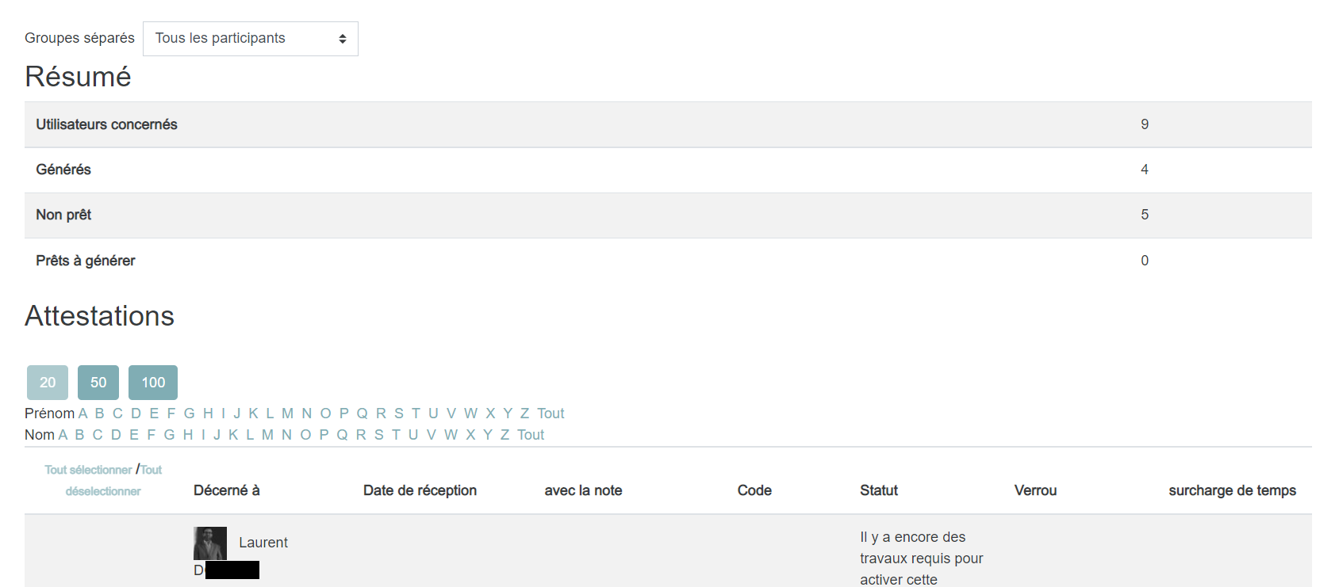
Cliquez sur l'attestation pour accéder à cette interface de gestion

Menus disponibles pour chaque attestation
- Visualiser date et heure de délivrance
- Récupérer le pdf
- Supprimer l'attestation
- Regénérer l'attestation
- Verrouiller/déverrouiller attestation (PRO)
- Surcharger en heure ou jours en cas d'absence, pour substituer cette valeur à celle de la formation (PRO)
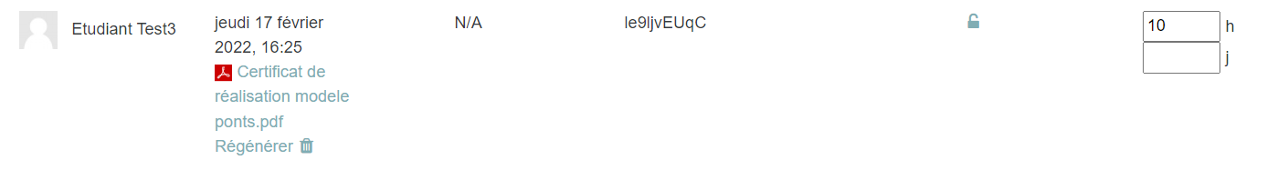

Actions en masse
Pour les attestations sélectionnées :
- Détruire
- Générer
- Exporter
- Verrouiller
- Déverrouiller
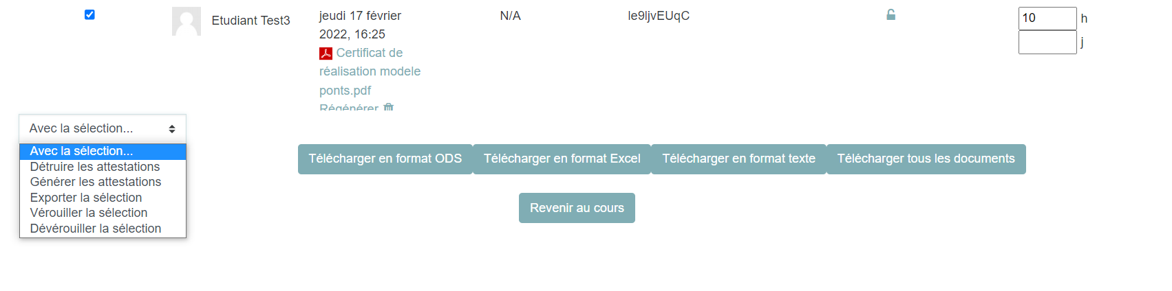

Données liée à version PRO : Gestion des absences
- Verrouillage individuel des attestations, dans le cas d'une absence.
- Temps passé par apprenant partiellement absent à une formation qui sera appelée par le champs dynamique {{info:certificate_user_credit_hours}} (en heures) ou {{info:certificate_user_credit_days}} (en jours)
Explication de la règle de gestion :
Les notions de temps et d’état verrou ont été dissociées pour rester orthogonales et ne pas mélanger les fonctionnalités.
- temps surchargé dans la gestion des certificats :
- si champs vide = on reprend la durée de la formation {{info:certificate_credit_hours}}
- si champs non vide afficher la valeur choisie dans {{info:certificate_user_credit_hours}}
- Etat du certificat si verrou : attestation bloqué
Exemple :
Dans le corps de l'attestation, utilisation du shortcode {{info:certificate_user_credit_hours}}
L'usager a été inscrit sur une formation de {{info:certificate_credit_hours}} heures et a réalisé {{info:certificate_user_credit_hours}} heures.
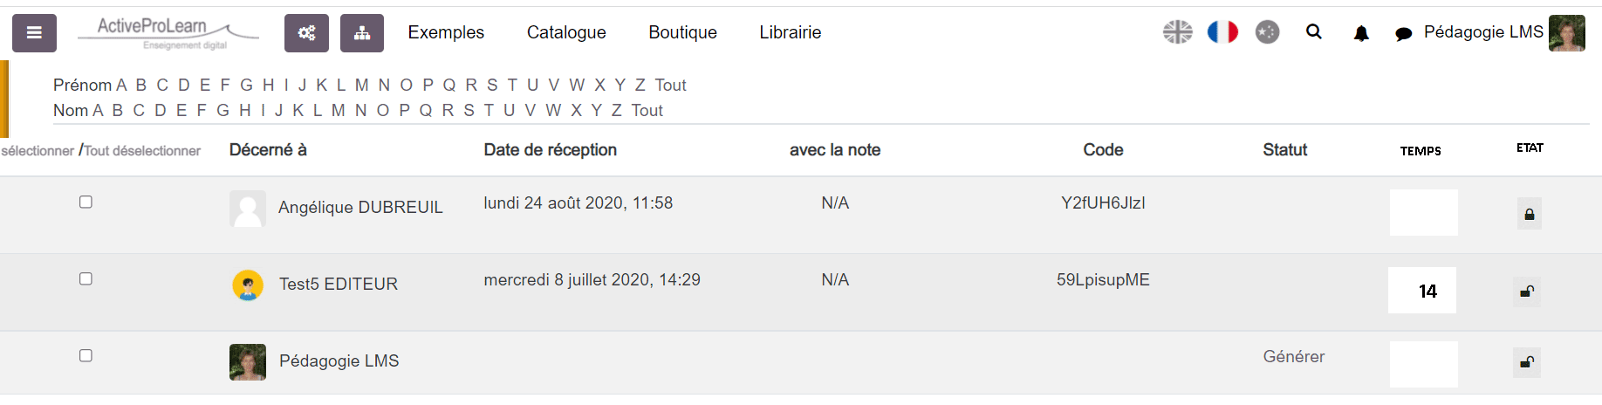

Liens utiles
Liste des balises de données dynamiques pour la composition du certificat en html
Gestion des formats de dates en php

Exemples de rendus
Orientation paysage
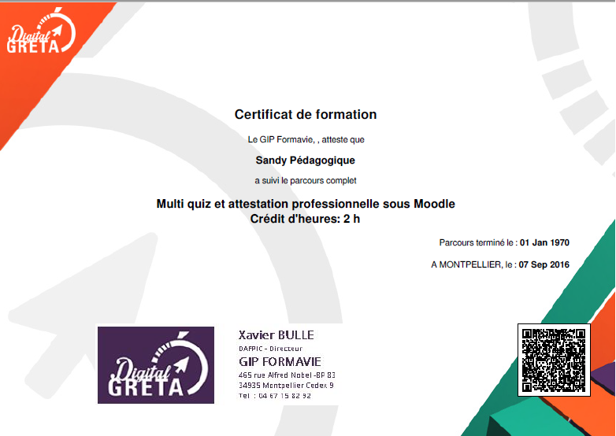 | 
Orientation portrait
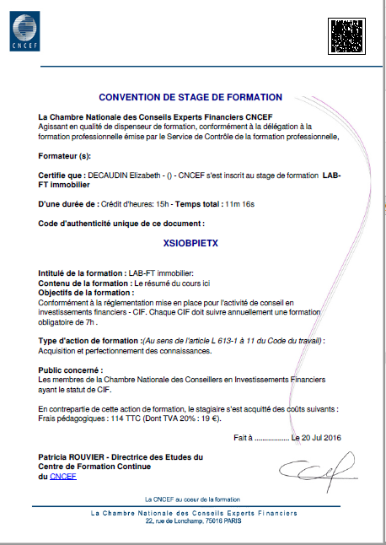 | 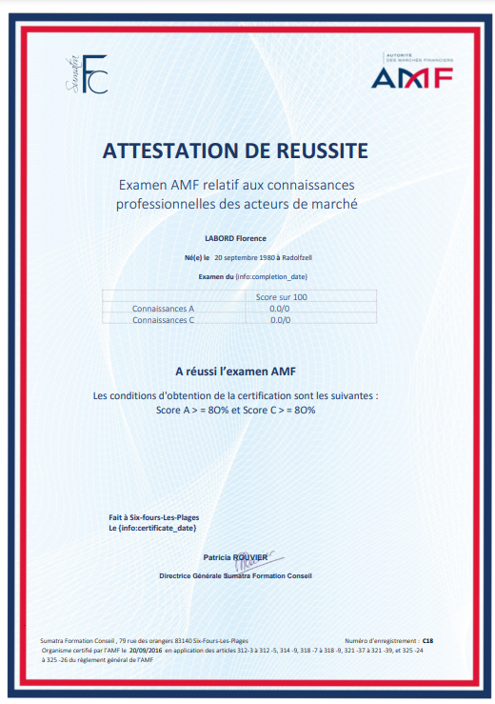

Crédits
- Valéry Frémaux (Valery@activeproLearn.com) : Développement & tests
- Florence Labord (Florence@activeproLearn.com) : Revue fonctionnelle, Documentation

Revenir à l'index du composant- Liste des balises de données dynamiques pour la composition du certificat en html - Revenir à l'index des plugins - Revenir au catalogue

